1. js问题：

js调用方法如果参数为string,最好加上引号。否则可能报错。

错误信息：

[missing ) after argument list](http://blog.csdn.net/seng3018/article/details/5291528)

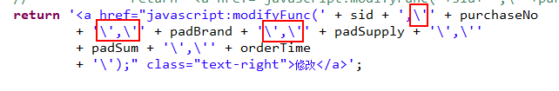

|  |
| --- |
| missing ) after argument list 错误释疑 [**JavaScript**](http://lib.csdn.net/base/javascript) 参数是string类型的时候前后要加“”,有些情况下一定要加转义符：例如下面情况： 这是 在servlet中的写法，因为用的ajax提交，所以使用PrintWriter对象输出内容 String ptostr = "aaaaaaaaaaaaa"; out.println("<span id='"+value+"' onclick='showContent(/""+ptostr+"/")'><img src='images/file3.gif' wdth='35' height='32'/>&nbsp;<font color='green'>" + value + "</font></span>");  写成下面情况会报：missing ) after argument list 错误 String ptostr = "aaaaaaaaaaaaa"; out.println("<span id='"+value+"' onclick='showContent("+ptostr+")'><img src='images/file3.gif' wdth='35' height='32'/>&nbsp;<font color='green'>" + value + "</font></span>"); 上面这种写法，当初 怎么都没有查出错了，使用alert打印的时候也没有什么错误，但是一输出到页面绝对就报missing ) after argument list 错误  网址：http://blog.csdn.net/seng3018/article/details/5291528 |

1. springboot 处理日期转化格式的问题

|  |
| --- |
| [spring boot 架构问题 时间处理 （映射，时区问题）](http://blog.csdn.net/buzaiguihun/article/details/53033023)  标签： [架构](http://www.csdn.net/tag/%e6%9e%b6%e6%9e%84)[spring](http://www.csdn.net/tag/spring)[sping-boot 微服务](http://www.csdn.net/tag/sping-boot%20%e5%be%ae%e6%9c%8d%e5%8a%a1)  2016-11-04 11:38 104人阅读 [评论](http://blog.csdn.net/buzaiguihun/article/details/53033023#comments)(0) 收藏 [举报](http://blog.csdn.net/buzaiguihun/article/details/53033023#report)  C:\Users\xuanyunyun\AppData\Local\YNote\data\qqE212666357FD77ACEA123C1A68012197\4c3ceeb946984ceb94fe75981461ba22\tegory_icon.jpeg   分类：  java spring boot（1）  C:\Users\xuanyunyun\AppData\Local\YNote\data\qqE212666357FD77ACEA123C1A68012197\7cac9be339f14459b2a48699ce8e1038\gle _down.jpeg   java spring spring MVC（1）  C:\Users\xuanyunyun\AppData\Local\YNote\data\qqE212666357FD77ACEA123C1A68012197\7cac9be339f14459b2a48699ce8e1038\gle _down.jpeg  版权声明：本文为博主原创文章，未经博主允许不得转载。  [**spring**](http://lib.csdn.net/base/javaee) boot 作为微服务简易[**架构**](http://lib.csdn.net/base/architecture)。拥有其自身的特点。快速搭建架构 简单 快捷。这里我只是简单的介绍下我遇到的其中的  两个问题。  第一 前台页面传递的时间类型 无法自动映射到[**Java**](http://lib.csdn.net/base/javaee)的 Date 类型问题。    一  spring 容器在启动的时候会把映射转化注册到容器里面。随着容器的启动而生效。有时候 会缺少我们所需要的映射这样的话我们就需要自己给容器添加一个bean 来完成我们自己的映射  。详情处理方式如下。      @Bean      public Converter<String, Date> addNewConvert() {          return new Converter<String, Date>() {              @Override              public Date convert(String source) {                  SimpleDateFormat sdf = new SimpleDateFormat("yyyy-MM-dd");                  Date date = null;                  try {                      date = sdf.parse((String) source);                  } catch (ParseException e) {                      e.printStackTrace();                  }                  return date;              }          };      }  二 。在使用该架构的时候 我们发现有个8小时的时间差。这也事 架构的问题     解决方案  在 application.properties 文件里面添加  spring.jackson.time-zone=GMT+8     第二。如果 从controller  返回出来的时间数据需要直接成 固定的String 格式 需要在application.properties 添加如下配置     spring.jackson.date-format=yyyy-MM-dd HH:mm:ss  让该配置文件在启动的时候加载到spring容器中。 |

1. jquery ajax 如何进入success回调函数。

|  |
| --- |
| Map<String, Object> resultMap = **new** HashMap<String, Object>();  resultMap.put("success", **true**);  String result = JSON.*toJSONString*(resultMap);  如果ajax的dataType要求是“ajax”,当后台的数据格式不正确，那么就会走error回调函数 |

<http://blog.csdn.net/chenleixing/article/details/45190371> good作者

1. springboot获取数据存在8小时时差问题

|  |
| --- |
| 在使用该架构的时候 我们发现有个8小时的时间差。这也是架构的问题     解决方案  在 application.properties 文件里面添加  spring.jackson.time-zone=GMT+8 |

1. 使用jsGrid



注意：获取后台传递给前台组装表格数据，如果这个字段不存在，默认为空字符串，而在js中空字符是等于0.注意这一点

如下图，没有使用类型的pad在usetType这一列都会显示为导购，显然是不对的。

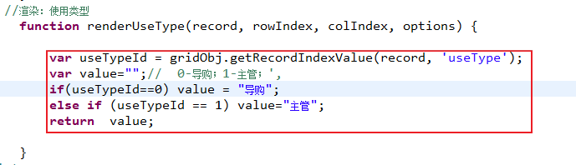

所以修改为如下图。

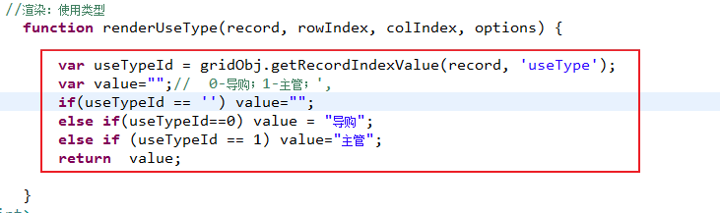

1. 场景：添加一个pad，添加界面有一个下拉框，所以在父页面点击添加后，需要先请求后台获取所有下拉框的数据。如果这个时候不可以刷新页面，那么只可以使用ajax的方法。如果使用了ajax的方法，就不可以通过el表达式来获取list，这是只能够手动拼接了。（请先看下一个问题，也许当时反了3的错误，此结论不一定成立）

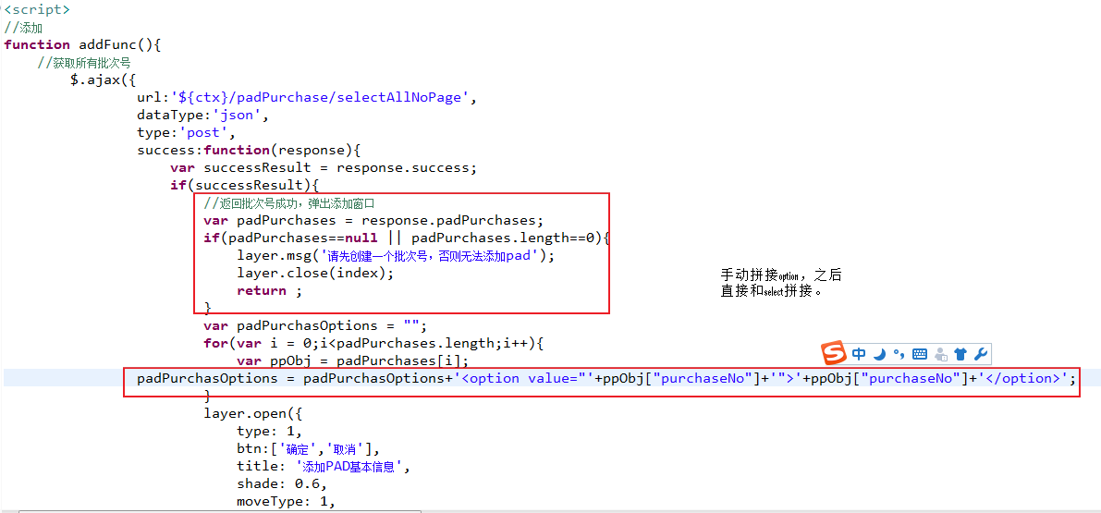

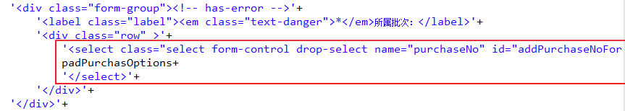

1. 如何判断select是否选中了某一个值？

|  |
| --- |
| **var** purchaseNo = $("#addPurchaseNoFormIdOfPI").find("option:selected") |

# [jQuery取得select选择的文本与值](http://blog.csdn.net/tiemufeng1122/article/details/44154571)

<http://blog.csdn.net/tiemufeng1122/article/details/44154571>

|  |
| --- |
| jquery获取select选择的文本与值  获取select ：  获取select 选中的 text :  $("#ddlregtype").find("option:selected").text();  获取select选中的 value :  $("#ddlregtype ").val();  获取select选中的索引 :  $("#ddlregtype ").get(0).selectedindex;  设置select :  设置select 选中的索引：  $("#ddlregtype ").get(0).selectedindex = index; //index为索引值  设置select 选中的value：  $("#ddlregtype ").attr("value", "normal“);  $(" # ddlregtype ").val(" normal ");  $(" # ddlregtype ").get(0).value = value;  设置select 选中的text:  var count=$(" # ddlregtype option ").length;  for(var i=0;i<count;i++)  { if($(" # ddlregtype ").get(0).options[i].text == text)  {  $(" # ddlregtype ").get(0).options[i].selected = true;  break;  }  }  $(" # select\_id option[text = 'jquery']").attr(" selected ", true);  设置select option项:  $(" # select\_id ").append(" < option value = 'value' > text < / option > "); //添加一项option  $(" # select\_id ").prepend(" < option value = '0' > 请选择 < / option > "); //在前面插入一项option  $(" # select\_id option : last ").remove(); //删除索引值最大的option  $(" # select\_id option[index = '0']").remove();//删除索引值为0的option  $(" # select\_id option[value = '3']").remove(); //删除值为3的option  $(" # select\_id option[text = '4']").remove(); //删除text值为4的option  清空 select:  $(" # ddlregtype ").empty();  工作需要，要获得两个表单中的值。如图：  如何获得从左边选择框添加到右边选择框中的值？我想了想用网页特效可以获得，这里用了比较流行的jquery。  js代码如下：  //获取所有属性值 var item = $(" # select1 ").val();  $(function(){  $('#select1').each( //获得select1的所有值  function(){  $('button').click(function(){  alert($('#select2').val()); //获得select2中的select1值  });  });  })  </script>  值得注意的是，不能直接写成  $(function(){  $('#select2').each( //获得select1的所有值，因为前面讲选项从左边添加到右边，jquery其实并没有真正将值从左边传到右边。  function(){  $('button').click(function(){  alert($(this).val()); //获得select2中的select1值  });  });  })  html：  <div class=" centent ">  <select multiple=" multiple " id=" select1 " name=" dd " style=" width : 100px; height : 160px; ">  <option value=" 1 ">选项1</option>  <option value=" 2 ">选项2</option>  <option value=" 3 ">选项3</option>  <option value=" 4 ">选项4</option>  <option value=" 5 ">选项5</option>  <option value=" 6 ">选项6</option>  <option value=" 7 ">选项7</option>  </select>  <div>  <span id=" add " >选中添加到右边&gt;&gt;</span>  <span id=" add\_all " >全部添加到右边&gt;&gt;</span>  </div>  </div>  <div class=" centent ">  <select multiple=" multiple " id=" select2 " name=" sel " style=" width : 100px; height : 160px; ">  </select>  <div>  <span id=" remove ">&lt;&lt;选中删除到左边</span>  <span id=" remove\_all ">&lt;&lt;全部删除到左边</span>  </div>  </div>  使用JQuery，Ajax调用动态填充Select的option选项  //绑定ClassLevel1单击事件  $(" # ClassLevel1 ").change(function () {  var id = $(" # ClassLevel1 ").val();  var level2 = $(" # ClassLevel2 ");  level2.empty();  $(" # ClassLevel3 ").hide();  $.ajax({  url: ". / askCommon.ashx ? action = getclasslevel & pid = " + id,  data: { " type ": " ajax " },  datatype: " json ",  type: " get ",  success: function (data) {  var json = eval\_r(data);  for (var ind in json) {  level2.append($(" < option value = '" + json[ind].id + "' > " + json[ind].typename + " < / option > "));  }  }  });  }) |

1. 报错信息如下

According to TLD or attribute directive in tag file, attribute var does not accept any expressions

即：不接收EL表达式



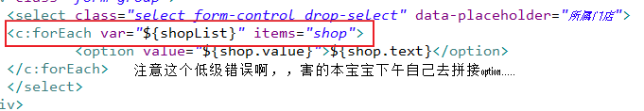

正确写法：注意var和items不要记反了。Items接收的el表达式，var可集合内对象命名，不接收el表达式！！！！！！

|  |
| --- |
| <c:forEach items=*"*${shopList}*"* var=*"shop"*></c:forEach>  <option value=*"*${shop.value}*"*>${shop.text}</option>  </c:forEach> |

1. Mybatis中0和null的关系

如下图：在进行条件查询，如果此时status=0,那么无法进入到这个方法里。

|  |
| --- |
| <if test=*"status != null and status !='' "*>  and p.status = #{status,jdbcType=INTEGER}  </if> |

解决方案：

|  |
| --- |
| <if test=*"status != null and status !='' or status == 0 "*>  and p.status = #{status,jdbcType=INTEGER}  </if> |

原因：

|  |
| --- |
| 网址：http://bbs.csdn.net/topics/391976138  javascript里面 空字符串==true==0, <if test="type!= null and type!= false">这样也是一样,只是他自己要定义成这样,并没有什么别的缘故啊 官网https://commons.apache.org/proper/commons-ognl/language-guide.html 也有说明的 If the object is a Number, its double-precision floating-point value is compared with zero; non-zero is treated as true, zero as false; If the object is a Character, its boolean value is true if and only if its char value is non-zero; Otherwise, its boolean value is true if and only if it is non-null. 也可以自己下源码看下.. ognl会把字符串转成几个抽象语法树的节点,然后通过getValue调用一些方法将他们计算出来 这里主要是ASTNotEq的getValueBody方法.. 其实还是没什么费解的必要,他就是定义成类似0==false==''这样的...不用管他就好 使用的时候用<if test="type!= null and type!= 0">就好理解了 |

1. Js中==比较规则

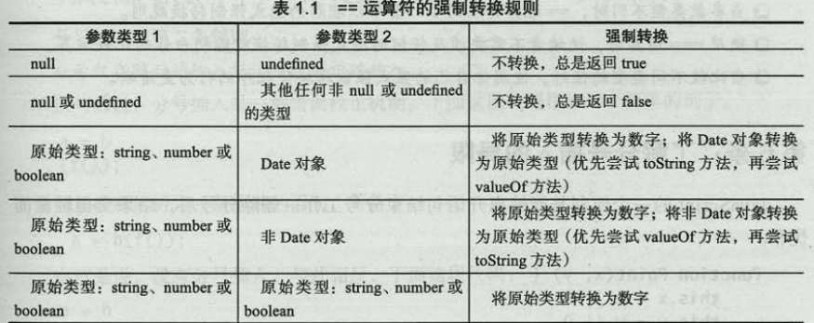

|  |
| --- |
| [number类型与string类型比较，string会转换为number类型](http://www.cnblogs.com/liyunhua/p/4621925.html#_label0)  [null和undefined类型比较始终相等](http://www.cnblogs.com/liyunhua/p/4621925.html#_label1)  [布尔类型与其它任何类型进行比较，布尔类型将会转换为number类型](http://www.cnblogs.com/liyunhua/p/4621925.html#_label2)  [number类型或string类型与object类型进行比较，number或者string类型都会转换为object类型](http://www.cnblogs.com/liyunhua/p/4621925.html#_label3) |

结论： “”和0是相等的。